Uzaicinājuma apraksts: | SIA “Rīgas ūdens” veic tirgus izpēti  “Kondicionieru piegāde”  (identifikācijas Nr. T.I.34)
Piedāvājuma iesniegšanas termiņš | 2022.gada 6.aprīlis, plkst.14:00
Kontaktpersonas: | SIA “Rīgas ūdens” Apsaimniekošanas un resursu pārvaldības daļas Nekustamā īpašuma sektora nekustamā īpašuma un apsaimniekošanas speciāliste Inga Lutere, tālr. 67088365,  e-pasta adrese: inga.lutere@rigasudens.lv  Kontaktpersona jautājumos par iepirkuma priekšmetu:  SIA “Rīgas ūdens” galvenais enerģētiķis Jānis Kurkulītis, tālr. 67088406, e-pasta adrese: janis.kurkulitis@rigasudens.lv

Aicinām Jūs piedalīties tirgus izpētē un līdz 2022.gada 6.aprīlim plkst.14.00 nosūtīt savu piedāvājumu uz e-pasta adresi: tirgusizpete@rigasudens.lv.
IEPIRKUMA PRIEKŠMETS:
Kondicionieru piegāde un uzstādīšana, kā arī pārvietošana, SIA “Rīgas ūdens” vajadzībām saskaņā ar šī uzaicinājuma un Tehniskā specifikācijā – darba uzdevumā un Finanšu piedāvājuma veidnē noteiktajām prasībām.
IESNIEDZAMIE DOKUMENTI:
- Pretendenta parakstīts piedāvājums saskaņā ar Pielikumu.
PIEGĀDES ORGANIZĀCIJA:
Pretendentam jānodrošina preces piegāde un uzstādīšana, kā arī pārvietošana, SIA “Rīgas ūdens” objektos:
- Bauskas ielā 209, Rīgā;
- Dzintara ielā 60, Rīgā.
PIEDĀVĀJUMU VĒRTĒŠANA:
Vērtēšanas rezultātā tiks izvēlēts uzaicinājumā norādītajām prasībām atbilstošs piedāvājums ar viszemāko piedāvājuma cenu.
PIELIKUMĀ:
Tehniskā specifikācija – Finanšu piedāvājuma veidne dalībai tirgus izpētē “Kondicionieru piegāde un uzstādīšana” veidne uz 8 (astoņām) lapām.

Pielikums
Tehniskā specifikācija – Finanšu piedāvājuma veidne

2022.gada __.___________

- Ar šo, <pretendenta nosaukums>, reģ.Nr.<reģistrācijas numurs>, iesniedz piedāvājumu tirgus izpētei “Kondicionieru piegāde” (turpmāk - Tirgus izpēte) un piedāvā nodrošināt kondicionieru (turpmāk - Prece) piegādi un montāžu, kā arī pārvietošanu atbilstoši tirgus izpētes uzaicinājuma un tā pielikumu prasībām:

  - Objekti:
    - Bauskas iela 209, Rīga;
    - Dzintara iela 60, Rīga.

  - Darba sastāvs:
    - Nepieciešams piegādāt split vai multisplit gaisa dzesēšanas sistēmas, konsoles/sienas tipa gaisa kondicionieris ar ārējo un iekšējo bloku, kas paredzēts laboratorijas telpām;
    - Visi montāžas darbi jāveic saskaņā ar drošības tehnikas, ugunsdrošības un tehniskās ekspluatācijas noteikumiem;
    - Veicot uzstādīšanas darbus, izpildītājam jāizmanto savs darbaspēks un inventārs;
    - Izmantotiem materiāliem, montāžas darbu veikšanai, jābūt sertificētiem vai iekārtas ražotāja akceptētiem;
    - Nepieciešamības gadījumā jāveic telpu sienu, griestu un citu konstruktīvo elementu lokālu kosmētisko remontu, lai atjaunotu uzstādīšanas laikā radītos bojājumus un radītu uzstādīto iekārtu saskaņu ar pārējiem telpu veidojošiem elementiem;
    - Jānodrošina tūlītēja būvgružu savākšana to rašanās laikā. Būvgružu uzglabāšana telpās, kur tiek veikti ierīkošanas darbi, nav atļauta;
    - Nodrošināt būvgružu utilizāciju;
    - Veikt uzstādīto gaisa dzesēšanas sistēmas garantijas apkopi.

  - Tehniskās apkopes ietvaros veicamie darbi:
    - Gaisa dzesēšanas sistēmas garantijas apkalpošanas laiks ne mazāks kā 24 mēneši, garantija ietver iekārtas pilnu tehnisko apkopi vismaz 2 (divas) reizes gadā:
    - Filtra, iekšējo daļu un kondensāta drenāžas caurules tīrīšana un pārbaude;
    - Iekšējā bloka sūkņa pārbaude un apkope;
    - Āra iztvaikotāja siltuma mainītāja tīrīšana;
    - Aukstuma reaģenta spiediena pārbaude vai uzpildīšana, nosakot noplūdes vietu un likvidējot bojājumu;
    - Regulēšanas, eļļošanas, stiprinājumu pārbaudes un citus gaisa dzesēšanas sistēmas elementu drošu un pareizu ekspluatāciju nodrošinoši darbi.
    - Pielietojamiem materiāliem, iekārtām un aukstuma aģentiem jāatbilst Eiropas Savienības sertifikācijas prasībām.
    - Gaisa dzesēšanas iekārta (jauna, nelietota, ražotāja oriģinālajā iepakojumā), kura izgatavota sākot ar 2022.gadu.
    - Gaisa dzesēšanas iekārtai jābūt Invertora tipa ar kartera apsildi.
    - Iekārtas iekšējā bloka trokšņu līmenis nedrīkst pārsniegt 45dB (A).
    - Iekārtas ārējā bloka trokšņa līmenis, 1 metra attālumā nedrīkst pārsniegt 52dB (A).
    - Gaisa dzesēšanas sistēmai jābūt vismaz A+++sezonālā energoefektivitātes klase dzesēšanas režīmā.
    - Iekārtai jābūt paredzētai darbam 24h/7d nedēļā.
    - Telpās nav uzstādīto iekārtu, kas izstaro siltumu.
    - Akceptētie ražotāji - Midea, Daikin, Panasonic, Fujitsu, CH.

  - Specifikācija:
    - Objekti: Bauskas iela 209, Rīga un Dzintara iela 60, Rīga

Nr. p.k. | Adrese | Kondicioniera atrašanās vieta | Atrašanās vietas stāvs (stāva Nr.) | Vai nepieciešams pacēlājs (jā/nē) | Dzesēšanas kontūra trases garums, m | El.enerģijas pieslēguma vieta, m | Āra agregāta atrašanās vieta | Dzesējamās telpas platība, m2 | Dzesējamā telpas griestu augstums, m | Skaits | Piedāvātās iekārtas ražotājs, modelis
1. | Bauskas iela 209, Rīga | I-8.B telpa  (001-3) | 1 | nē | ~10 | ~17 | 1.stāva līmenī | 12,1 | 3,6 | 1
2. | Bauskas iela 209, Rīga | II-10.B telpa  (001-69) | 2 | jā | ~10 | ~10 | 2.stāva līmenī | 12,2 | 3,6 | 1
3. | Bauskas iela 209, Rīga | II-11.B telpa  (001-70) | 2 | jā | ~10 | ~10 | 2.stāva līmenī | 9,6 | 3,6 | 1
4. | Bauskas iela 209, Rīga | II-5.B  (001-72) | 2 | jā | ~10 | ~17 | 2.stāva līmenī |  |  | 1 | Esošas iekārtas pārvietošana
5. | Dzintara iela 60, Rīga | 6.D telpa | 4 | jā | ~10 | ~10 | 4.stāva līmenī | 18 | 2,94 | 1

    - Gaisa dzesēšanas sistēmu papildus prasības:

Gaisa dzesēšanas sistēmas apraksts |  | Pretendenta piedāvājums/ražotājs, modelis
Sienas split sistēma, dzesēšanas/sildīšanas jauda | 2/2,5 kW
Elektroenerģijas dzesēšanas klase | Ne zemāk kā A+++
Aukstuma aģents | R32
Kompresors | Invertera tipa
Apkārtējās vides temperatūras diapazons, °C | - 15 < t < + 41
Automātisks, jābūt automātiskai restarta funkcijai. | ir
Iekštelpu temperatūra vasaras laikā, °C | + (15 ÷ 20 )

  - Iekārtas piegādes brīdī Pasūtītājam iesniedzamie dokumenti:
- Iekārtas tehniskā dokumentācija;
- Iekārtas garantijas apliecība;
- Iekārtas lietošanas instrukcija latviešu valodā;
- Iekārtas sertifikāts, kas apliecina tās atbilstību CE marķējumam.

  - Papildus veicamie darbi:
    - Bauskas iela 209, Rīga - demontēt esoša Split kondicionēšanas sistēmu (ārējais bloks) un 2.stāva II-5.B telpā, uzstādīt demontēto iekārtu (ieskaitot pieslēgšanu pie elektroenerģijas sadalnes).

Telpu plāni
Bauskas ielas 209 laboratorijas 1.stāva telpas Nr. I-8.B (001-3) plāns ar uzstādāmā kondicioniera izvietojumu

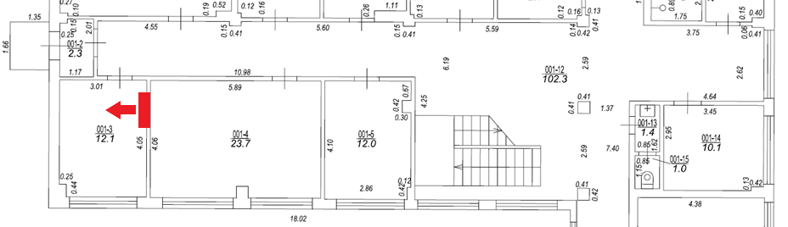

Bauskas ielas 209 laboratorijas 2.tāva telpas ar uzstādāmo kondicionieru izvietojumu:

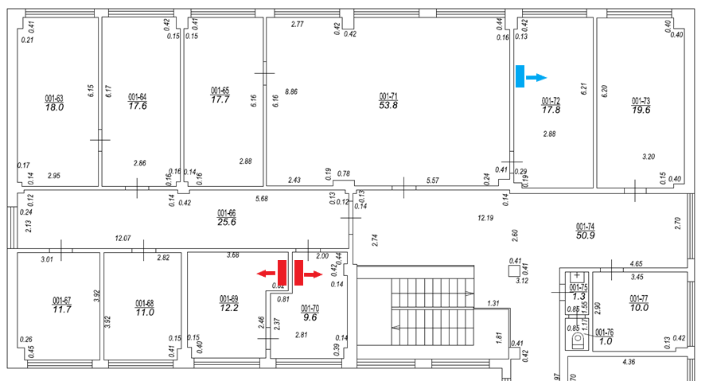

Dzintaru ielas 60 laboratorijas 4.stāva telpas Nr. 6.D plāns ar uzstādāmā kondicioniera izvietojumu:
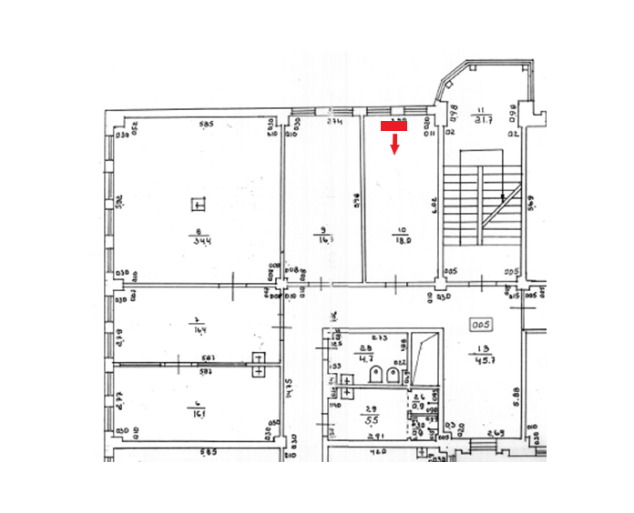

- Piedāvājam nodrošināt Preces piegādi saskaņā ar šādu cenu piedāvājumu, kas ietver visas ar Preces piegādi un uzstādīšanu saistītās izmaksas, tai skaitā, nodokļus un nodevas, izņemot pievienotās vērtības nodokli (turpmāk – PVN):

Finanšu piedāvājuma forma

Nosaukums preces (modelis/ražotās) /pakalpojums | Vienības | Cena par vienību, EUR bez PVN | Summa, EUR bez PVN
Sienas split sistēmas piegāde un montāža Bauskas ielā 209, Rīgā – I-8.B telpa (001-3) | 1
Sienas multisplit / split sistēmas piegāde un montāža  Bauskas ielā 209, Rīgā – II-10.B telpa (001-69); II-11.B telpa (001-70) | 2*
Sienas split sistēmas piegāde un montāža - Dzintara iela 60, Rīga - 6.D telpa | 1
Esošās iekārtas demontāža, montāža (pārvietošana)  Bauskas iela 209, Rīga - II-5.B (001-72) | 1
Papildus nepieciešamie materiāli (jaunajām iekārtām) | 4
Papildus nepieciešamie materiāli (iekārtas pārvietošanai) | 1
Telpu sienu, griestu un citu konstruktīvo elementu lokālu kosmētisko remontu, lai atjaunotu uzstādīšanas laikā radītos bojājumus un radītu uzstādīto iekārtu saskaņu ar pārējiem telpu veidojošiem elementiem. | 5
Būvgružu savākšana un utilizēšana. | 1
Kopā, EUR bez PVN:
* - viena multisplit sistēma ar diviem iekšējiem blokiem, vai divas atsevišķas split sistēmas.
3. Apmaksas noteikumi: 30 (trīsdesmit) dienas pēc Preces piegādes un uzstādīšanas apliecinošu dokumentu parakstīšanas.
4. Preces piegādes termiņš: <dienu skaits>.
5. Apliecinām, ka:
5.1. visa Tirgus izpētei iesniegtā informācija ir patiesa;
5.2. uz <pretendenta nosaukums> neattiecas Sabiedrisko pakalpojumu sniedzēju iepirkumu likuma 48. panta pirmās daļas izslēgšanas nosacījumi;
  - Tirgus izpētes uzaicinājuma prasības un nosacījumi ir skaidri un saprotami;
  - pretendents <pretendenta nosaukums> spēj veikt Preces piegādi saskaņā ar minēto tehnisko specifikāciju un nodrošināt Preces garantijas termiņu 24 (divdesmit četrus) mēnešus no Preces piegādi apliecinošu dokumentu parakstīšanas.
  - šī piedāvājuma derīguma termiņš ir 60 (sešdemit) dienas skaitot no piedāvājumu iesniegšanas termiņa beigu datuma.
- Esam iepazinušies ar informāciju, kas nepieciešama piedāvājuma sagatavošanai un Tirgus izpētes uzaicinājumā norādītās preces piegādei.
- Pretendenta kontaktpersona: (vārds, uzvārds, amats, tālrunis, e-pasta adrese).

Pretendenta nosaukums un reģistrācijas numurs
Pretendenta bankas rekvizīti
Pretendenta paraksttiesīgās vai pilnvarotās personas vārds, uzvārds, amats:
Paraksts:
Datums, vieta
Juridiskā un pasta adreses, tālruņu un faksa numuri, e-pasta adreses

Piezīme: Pretendenta rekvizīti var būt norādīti uz Pretendenta veidlapas.

